Tenda 智能插座如何连接WiFi？

智能插座接入网络后,可随时随地手机遥控开关，安全省电，同时让插座上的普通家电也变的智能。

本文将详细介绍如何设置插座连接WiFi：

- 在手机应用商店中搜索“Tenda Beli”，下载并安装Tenda Beli APP；
- 打开“Tenda Beli”APP，创建并登录帐号：点击“新建账号”，使用手机号码注册，注册成功使用手机号和密码登录；也可以直接点击登录，选择微信第三方快速登录方式。
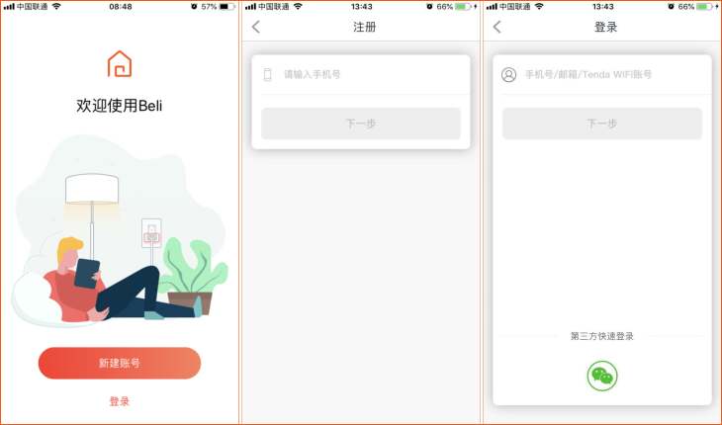
注意：如果需要使用天猫精灵、小爱音箱、小度音箱、叮咚音箱语音控制插座，需使用手机号注册登录Tenda Beli，再配置插座连接WiFi。

下面步骤是安卓手机和ios手机的通用设置方法：
将智能插座上电，等待6秒左右，指示灯开始橙色闪烁；
请注意：若插座之前有设置并使用过，插座上电后，按插座上的开关按钮6秒左右，将插座恢复恢复出厂状态。
- 打开手机的“设置”—“WLAN”或“WiFi，搜索并连接上插座出厂的WiFi信号”，插座出厂状态WiFi信号名称为Tenda_Smart Plug_XXXX（XXXX为插座MAC地址后4位，在插座底部贴纸上可以查看到），不加密；
- 打开“Tenda Beli” APP，点击“添加设备”，确认插座指示灯为橙色闪烁，点击“下一步”，再次确认手机WiFi连接的是插座出厂WiFi后，点击“已连接”
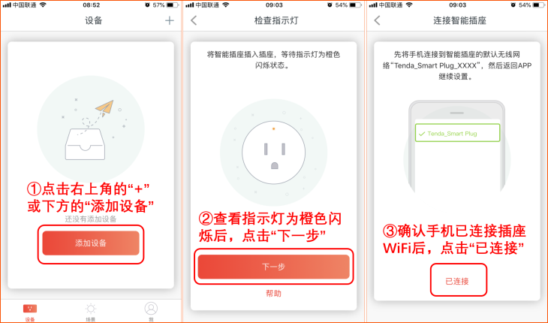
选择插座要连接的WiFi信号，并输入WiFi密码，点击“加入”；
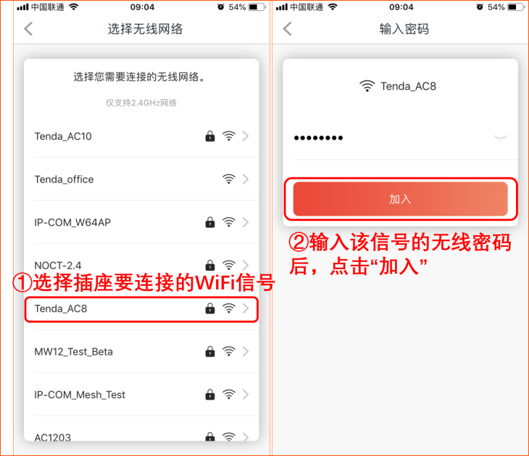
稍等片刻当插座指示灯变为蓝色常亮代表连接WiFi成功，按照APP上的提示操作完成即可。注意：给插座命名，建议设置为插座上连接的电器的名字，如果有同类型电器，可以加上插座所在位置，方便进行管理或通过智能音箱控制。
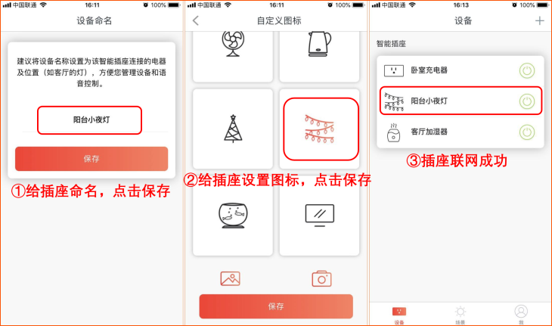
若有更多插座，可按照同样方式添加并设置，插座联网成功后，便可通过APP来控制插座开关。

相关问题解答：
问1：路由器断网后，是否可通过APP控制插座开关？
答：不可以，APP控制的前提是插座连接的WiFi网络可用。

问2：APP最多可添加多少个智能插座？
答：最多可管理30个智能插座。

